

**PLAN DE CLASE/NOTA TÉCNICA**

**NIVEL: SECUNDARIA**

**FECHA: 21 de octubre del 2024**

**1.- NOMBRE DEL PROFESOR: Noemí Hernández Montiel**

**GRADO: 2 GRUPO: “A”**

**2.- ASIGNATURA: Historia 2**

**3.- TRIMESTRE: 1**

**4.- SEMANA: 9**

**5.- TIEMPO: 40 minutos**

**6.- TEMA: La formación de haciendas**

**7.- PROPÓSITOS: Entender el contexto y las razones que dieron origen a los viajes europeos de exploración y descubrimiento.**

**8.- CAMPO FORMATIVO:** (X) LENGUAJES. () SABERES Y PENSAMIENTO CIENTÍFICO. () ÉTICA, NATURALEZA Y SOCIEDAD. () DE LO HUMANO Y LO COMUNITARIO.

**9.- EJES ARTICULADORES:** () IGUALDAD DE GÉNERO. (x) INCLUSIÓN. () VIDA SALUDABLE. (X) PENSAMIENTO CRÍTICO (x) APROPIACIÓN DE LAS CULTURAS A TRÁVES DE LA LECTURA Y LA ESCRITURA. (x) INTERCULTURALIDAD CRÍTICA. () ARTES Y EXPERIENCIAS ESTÉTICAS.

**10.- CONTENIDOS: La conformación de las metrópolis y los sistemas de dominación.**

**11.- RECURSOS: Notas técnicas.**

**12.- MATERIALES:** Cuaderno, lápices, colores, plataforma

**13.- PDA: Indaga acerca del desarrollo y analiza las políticas entre los señoríos y Mesoamérica.**

**14.- INICIO:** Iniciar saludando a los alumnos y pasar asistencia.

**15.- DESARROLLO: A los alumnos se les explicara sobre ¿**Cómo era la danza en la Nueva España?

Durante el periodo novohispano, las danzas fueron condenadas por la Iglesia, pues consideraban que eran nocivas e iban contra de la moral de las personas, además, creían que originaban la lascivia y el deseo sexual.

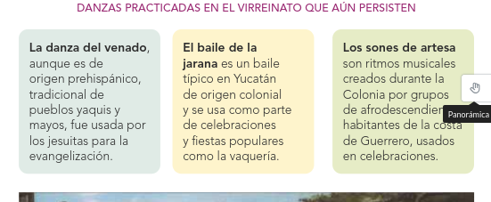

**16.- CIERRE: Los alumnos realizaran la actividad de la página 55 para retroalimentar el tema.**

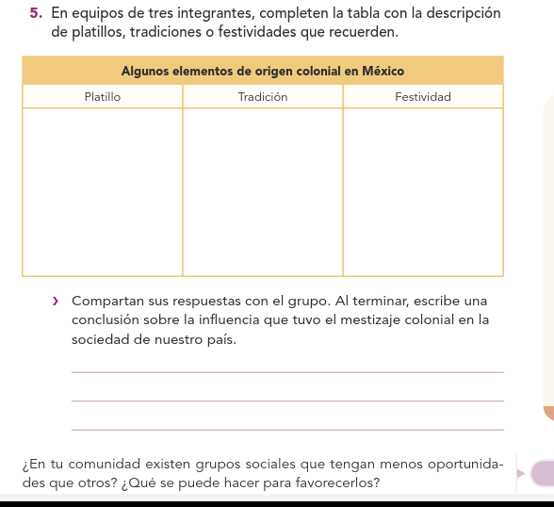

**Actividad y Tipo de organización: Individual (*) Equipo () Grupal (*)**

Por fila pasará a revisión para sello o firma de la profesora

**17.- EVALUACIÓN: Autoevaluación (*) Coevaluación () Heteroevaluación (*)**

**ACTITUDINAL:** Cumple con su asistencia y participación

**CONCEPTUAL:** Se entendieron los conceptos e ideas planteadas a los alumnos

**PROCEDIMENTAL:** Se llevó a cabo la información en manera adecuada y ordenada

**18.- TAREA:**



**PLAN DE CLASE/NOTA TÉCNICA**

**NIVEL: SECUNDARIA**

**FECHA: 22 de octubre del 2024**

**1.- NOMBRE DEL PROFESOR: Noemí Hernández Montiel**

**GRADO: 2 GRUPO: “A”**

**2.- ASIGNATURA: Historia 2**

**3.- TRIMESTRE: 1**

**4.- SEMANA: 9**

**5.- TIEMPO: 40 minutos**

**6.- TEMA: La formación de haciendas**

**7.- PROPÓSITOS: Entender el contexto y las razones que dieron origen a los viajes europeos de exploración y descubrimiento.**

**8.- CAMPO FORMATIVO:** (X) LENGUAJES. () SABERES Y PENSAMIENTO CIENTÍFICO. () ÉTICA, NATURALEZA Y SOCIEDAD. () DE LO HUMANO Y LO COMUNITARIO.

**9.- EJES ARTICULADORES:** () IGUALDAD DE GÉNERO. (x) INCLUSIÓN. () VIDA SALUDABLE. (X) PENSAMIENTO CRÍTICO (x) APROPIACIÓN DE LAS CULTURAS A TRÁVES DE LA LECTURA Y LA ESCRITURA. (x) INTERCULTURALIDAD CRÍTICA. () ARTES Y EXPERIENCIAS ESTÉTICAS.

**10.- CONTENIDOS: La conformación de las metrópolis y los sistemas de dominación.**

**11.- RECURSOS: Notas técnicas.**

**12.- MATERIALES:** Cuaderno, lápices, colores, plataforma

**13.- PDA: Indaga acerca del desarrollo y analiza las políticas entre los señoríos y Mesoamérica.**

**14.- INICIO:** Iniciar saludando a los alumnos y pasar asistencia.

**15.- DESARROLLO:** A los alumnos se les explicara sobre La cultura en la Nueva España se caracterizó por ser una mezcla de diferentes grupos culturales, como los españoles, los indígenas, los mestizos, los negros y los criollos. Esta diversidad cultural se expresó de forma desigual en lo social y económico.

Para continuar con el tema y saber más sobre el tema los alumnos realizaran la lectura de la página 56 y 57.

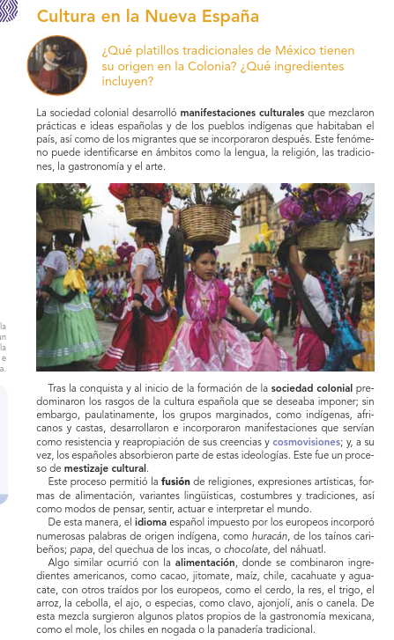

Los alumnos realizaran la actividad de su cuaderno donde anotaran que es el significado de cada palabra manifestaciones culturales, sociedad colonial mestizaje, alimentación, fusión y religión.

**16.- CIERRE: Los alumnos realizaran la actividad 1 y 3 del tema para retroalimentar el tema visto de la página 57**

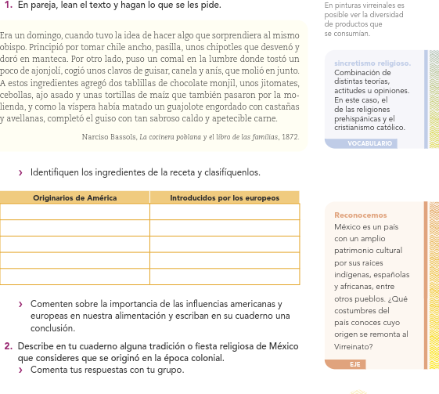

**Actividad y Tipo de organización: Individual (*) Equipo () Grupal (*)**

Por fila pasará a revisión para sello o firma de la profesora

**17.- EVALUACIÓN: Autoevaluación (*) Coevaluación () Heteroevaluación (*)**

**ACTITUDINAL:** Cumple con su asistencia y participación

**CONCEPTUAL:** Se entendieron los conceptos e ideas planteadas a los alumnos

**PROCEDIMENTAL:** Se llevó a cabo la información en manera adecuada y ordenada

**18.- TAREA: NO hay tarea**



**PLAN DE CLASE/NOTA TÉCNICA**

**NIVEL: SECUNDARIA**

**FECHA: 23 de octubre del 2024**

**1.- NOMBRE DEL PROFESOR: Noemí Hernández Montiel**

**GRADO: 2 GRUPO: “A”**

**2.- ASIGNATURA: Historia 2**

**3.- TRIMESTRE: 1**

**4.- SEMANA: 9**

**5.- TIEMPO: 40 minutos**

**6.- TEMA: La formación de haciendas**

**7.- PROPÓSITOS: Entender el contexto y las razones que dieron origen a los viajes europeos de exploración y descubrimiento.**

**8.- CAMPO FORMATIVO:** (X) LENGUAJES. () SABERES Y PENSAMIENTO CIENTÍFICO. () ÉTICA, NATURALEZA Y SOCIEDAD. () DE LO HUMANO Y LO COMUNITARIO.

**9.- EJES ARTICULADORES:** () IGUALDAD DE GÉNERO. (x) INCLUSIÓN. () VIDA SALUDABLE. (X) PENSAMIENTO CRÍTICO (x) APROPIACIÓN DE LAS CULTURAS A TRÁVES DE LA LECTURA Y LA ESCRITURA. (x) INTERCULTURALIDAD CRÍTICA. () ARTES Y EXPERIENCIAS ESTÉTICAS.

**10.- CONTENIDOS: La conformación de las metrópolis y los sistemas de dominación.**

**11.- RECURSOS: Notas técnicas.**

**12.- MATERIALES:** Cuaderno, lápices, colores, plataforma

**13.- PDA: Indaga acerca del desarrollo y analiza las políticas entre los señoríos y Mesoamérica.**

**14.- INICIO:** Iniciar saludando a los alumnos y pasar asistencia.

**15.- DESARROLLO: los alumnos observarán el video sobre el arte de Nueva España**

<https://www.youtube.com/watch?v=JNYQy_6_9Lg>

[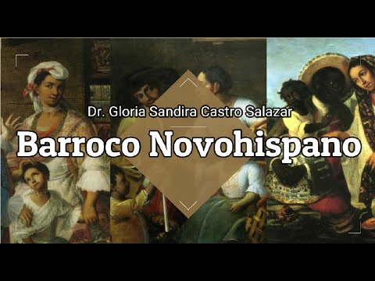](https://www.youtube.com/watch?v=JNYQy_6_9Lg)

**16.- CIERRE: Los alumnos realizaran la actividad de la página 59 para retroalimentar el tema.**

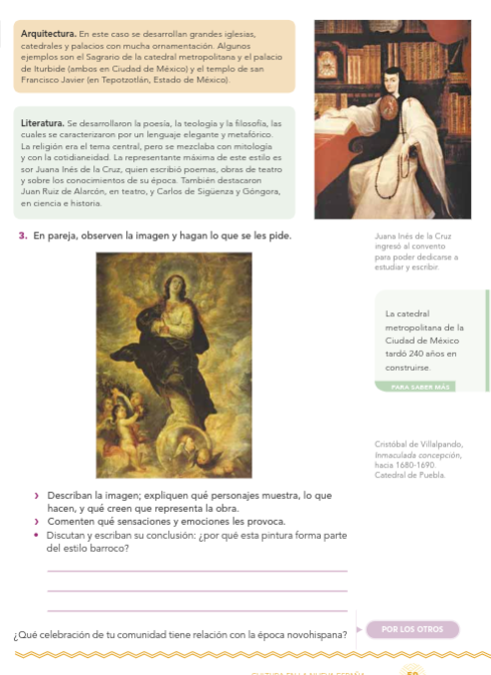

**Actividad y Tipo de organización: Individual (*) Equipo () Grupal (*)**

Por fila pasará a revisión para sello o firma de la profesora

**17.- EVALUACIÓN: Autoevaluación (*) Coevaluación () Heteroevaluación (*)**

**ACTITUDINAL:** Cumple con su asistencia y participación

**CONCEPTUAL:** Se entendieron los conceptos e ideas planteadas a los alumnos

**PROCEDIMENTAL:** Se llevó a cabo la información en manera adecuada y ordenada

**18.- TAREA:**



**PLAN DE CLASE/NOTA TÉCNICA**

**NIVEL: SECUNDARIA**

**FECHA: 24 de octubre del 2024**

**1.- NOMBRE DEL PROFESOR: Noemí Hernández Montiel**

**GRADO: 2 GRUPO: “A”**

**2.- ASIGNATURA: Historia 2**

**3.- TRIMESTRE: 1**

**4.- SEMANA: 9**

**5.- TIEMPO: 40 minutos**

**6.- TEMA: Proyecto**

**7.- PROPÓSITOS: Entender el contexto y las razones que dieron origen a los viajes europeos de exploración y descubrimiento.**

**8.- CAMPO FORMATIVO:** (X) LENGUAJES. () SABERES Y PENSAMIENTO CIENTÍFICO. () ÉTICA, NATURALEZA Y SOCIEDAD. () DE LO HUMANO Y LO COMUNITARIO.

**9.- EJES ARTICULADORES:** () IGUALDAD DE GÉNERO. (x) INCLUSIÓN. () VIDA SALUDABLE. (X) PENSAMIENTO CRÍTICO (x) APROPIACIÓN DE LAS CULTURAS A TRÁVES DE LA LECTURA Y LA ESCRITURA. (x) INTERCULTURALIDAD CRÍTICA. () ARTES Y EXPERIENCIAS ESTÉTICAS.

**10.- CONTENIDOS: La conformación de las metrópolis y los sistemas de dominación.**

**11.- RECURSOS: Notas técnicas.**

**12.- MATERIALES:** Cuaderno, lápices, colores, plataforma

**13.- PDA: Indaga acerca del desarrollo y analiza las políticas entre los señoríos y Mesoamérica.**

**14.- INICIO:** Iniciar saludando a los alumnos y pasar asistencia.

**15.- DESARROLLO: los alumnos realizaran su proyecto con la información solicitada y la materia del primer trimestre infografía.**



**16.- CIERRE: Se entregará al finalizar la clase y cada uno nos pasará a explicar su infografía.**

**Actividad y Tipo de organización: Individual () Equipo (x) Grupal (*)**

Por fila pasará a revisión para sello o firma de la profesora

**17.- EVALUACIÓN: Autoevaluación (*) Coevaluación () Heteroevaluación (*)**

**ACTITUDINAL:** Cumple con su asistencia y participación

**CONCEPTUAL:** Se entendieron los conceptos e ideas planteadas a los alumnos

**PROCEDIMENTAL:** Se llevó a cabo la información en manera adecuada y ordenada

**18.- TAREA; No hay tarea**

LIC.NOEMI HERNANDEZ MONTIEL LIC.ANA LILA HERNADEZ SANCHEZ

DIRECCION ACADEMICA



**PLAN DE CLASE/NOTA TÉCNICA**

**NIVEL: SECUNDARIA**

**FECHA: 28 de octubre del 2024**

**1.- NOMBRE DEL PROFESOR: Noemí Hernández Montiel**

**GRADO: 2 GRUPO: “A”**

**2.- ASIGNATURA: Historia 2**

**3.- TRIMESTRE: 1**

**4.- SEMANA: 10**

**5.- TIEMPO: 40 minutos**

**6.- TEMA:**

**7.- PROPÓSITOS: Entender el contexto y las razones que dieron origen a los viajes europeos de exploración y descubrimiento.**

**8.- CAMPO FORMATIVO:** (X) LENGUAJES. () SABERES Y PENSAMIENTO CIENTÍFICO. () ÉTICA, NATURALEZA Y SOCIEDAD. () DE LO HUMANO Y LO COMUNITARIO.

**9.- EJES ARTICULADORES:** () IGUALDAD DE GÉNERO. (x) INCLUSIÓN. () VIDA SALUDABLE. (X) PENSAMIENTO CRÍTICO (x) APROPIACIÓN DE LAS CULTURAS A TRÁVES DE LA LECTURA Y LA ESCRITURA. (x) INTERCULTURALIDAD CRÍTICA. () ARTES Y EXPERIENCIAS ESTÉTICAS.

**10.- CONTENIDOS: La conformación de las metrópolis y los sistemas de dominación.**

**11.- RECURSOS: Notas técnicas.**

**12.- MATERIALES:** Cuaderno, lápices, colores, plataforma

**13.- PDA: Indaga acerca del desarrollo y analiza las políticas entre los señoríos y Mesoamérica.**

**14.- INICIO:** Iniciar saludando a los alumnos y pasar asistencia.

**15.- DESARROLLO: Los alumnos Realizaran la lectura de la página 60**

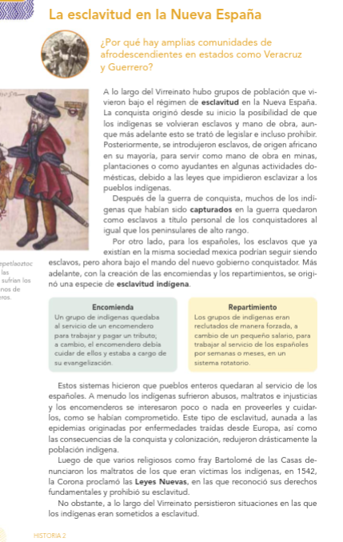

**16.- CIERRE: Los alumnos realizaran la actividad**

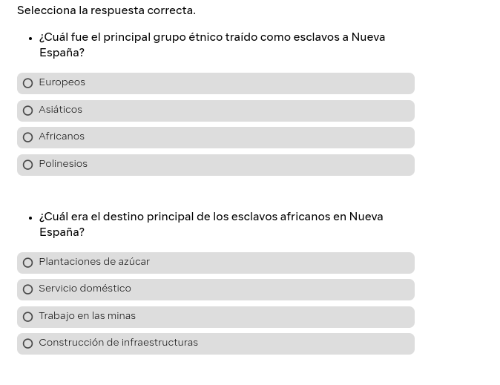

**Actividad y Tipo de organización: Individual (*) Equipo () Grupal (*)**

Por fila pasará a revisión para sello o firma de la profesora

**17.- EVALUACIÓN: Autoevaluación (*) Coevaluación () Heteroevaluación (*)**

**ACTITUDINAL:** Cumple con su asistencia y participación

**CONCEPTUAL:** Se entendieron los conceptos e ideas planteadas a los alumnos

**PROCEDIMENTAL:** Se llevó a cabo la información en manera adecuada y ordenada

**18.- TAREA**



**PLAN DE CLASE/NOTA TÉCNICA**

**NIVEL: SECUNDARIA**

**FECHA: 29 de octubre del 2024**

**1.- NOMBRE DEL PROFESOR: Noemi Hernández Montiel**

**GRADO: 3 GRUPO: “A”**

**2.- ASIGNATURA: Historia 2**

**3.- TRIMESTRE: 1**

**4.- SEMANA: 10**

**5.- TIEMPO: 40 minutos**

**6.- TEMA: ¿Que es el día de muertos?**

**7.- PROPÓSITOS: identificar las diferentes formas de hablar en obras literarias.**

**8.- CAMPO FORMATIVO:** (LENGUAJES. () SABERES Y PENSAMIENTO CIENTÍFICO. () ÉTICA, NATURALEZA Y SOCIEDAD. (X) DE LO HUMANO Y LO COMUNITARIO.

**9.- EJES ARTICULADORES:** () IGUALDAD DE GÉNERO. (x) INCLUSIÓN. () VIDA SALUDABLE. (X) PENSAMIENTO CRÍTICO (x) APROPIACIÓN DE LAS CULTURAS A TRÁVES DE LA LECTURA Y LA ESCRITURA. (x) INTERCULTURALIDAD CRÍTICA. () ARTES Y EXPERIENCIAS ESTÉTICAS.

**10.- CONTENIDOS: Dia de muertos**

**11.-PDA: Desarrolla una actitud de respeto y aprecio hacia la celebración del día de muertos entendiendo su valor cultural y como contribuye a la identidad mexicana.**

**12.- RECURSOS: Notas técnicas.**

**13.- MATERIALES:** Cuaderno, lápices, colores, plataforma

**14.- INICIO:** Preguntar a los alumnos ¿que saben sobre el día de muertos, ¿Como lo celebran ?,explicar a los alumnos que es una tradición mexicana que honra a los seres queridos que ya han fallecido, se celebra principalmente el 1 y 2 de noviembre.

**15.- DESARROLLO: Los alumnos realizaran las actividades primero observaran para contestar la actividad relacionada con el video.**

<https://www.youtube.com/watch?v=5lyY-QfRBGA>

[](https://www.youtube.com/watch?v=5lyY-QfRBGA)

Los alumnos contestaran la actividad 1

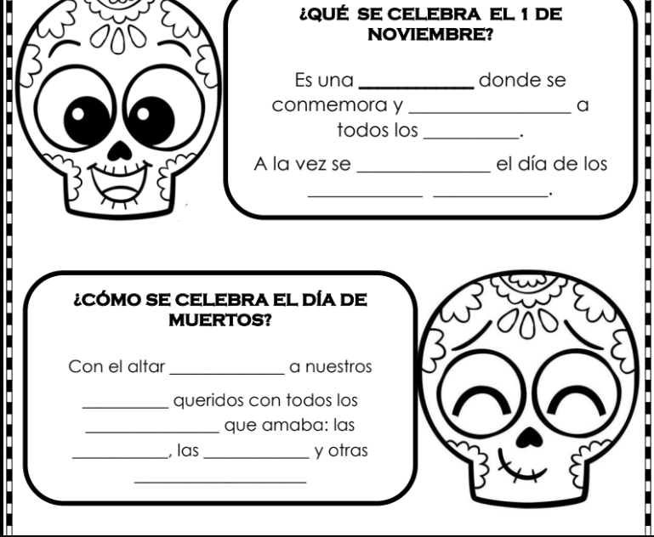

**16.- CIERRE: Los alumnos realizaran las actividades de retroalimentación.**

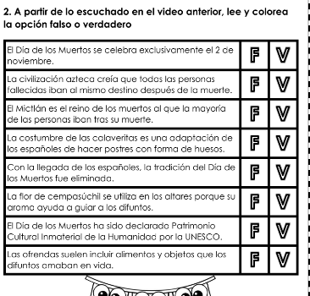

**Actividad y Tipo de organización: Individual () Equipo (x) Grupal (*)**

Por fila pasará a revisión para sello o firma de la profesora

**17.- EVALUACIÓN: Autoevaluación (*) Coevaluación () Heteroevaluación (*)**

**ACTITUDINAL:** Cumple con su asistencia y participación

**CONCEPTUAL:** Se entendieron los conceptos e ideas planteadas a los alumnos

**PROCEDIMENTAL:** Se llevó a cabo la información en manera adecuada y ordenada

**18.- TAREA: NO hay tarea**



**PLAN DE CLASE/NOTA TÉCNICA**

**NIVEL: SECUNDARIA**

**FECHA: 30 de octubre del 2024**

**1.- NOMBRE DEL PROFESOR: Noemi Hernández Montiel**

**GRADO: 3 GRUPO: “A”**

**2.- ASIGNATURA: Historia 2**

**3.- TRIMESTRE: 1**

**4.- SEMANA: 10**

**5.- TIEMPO: 40 minutos**

**6.- TEMA: Día de muertos**

**7.- PROPÓSITOS: identificar las diferentes formas de hablar en obras literarias.**

**8.- CAMPO FORMATIVO:** () LENGUAJES. () SABERES Y PENSAMIENTO CIENTÍFICO. () ÉTICA, NATURALEZA Y SOCIEDAD. (X) DE LO HUMANO Y LO COMUNITARIO.

**9.- EJES ARTICULADORES:** () IGUALDAD DE GÉNERO. (x) INCLUSIÓN. () VIDA SALUDABLE. (X) PENSAMIENTO CRÍTICO (x) APROPIACIÓN DE LAS CULTURAS A TRÁVES DE LA LECTURA Y LA ESCRITURA. (x) INTERCULTURALIDAD CRÍTICA. () ARTES Y EXPERIENCIAS ESTÉTICAS.

**10.- CONTENIDOS: La función creativa del español en la expresión de necesidades e interés comunitarios 11.-PDA: Reconoce la riqueza lingüística de México y el mundo a partir de obras literarias procedentes de distintas culturas.**

**12.- RECURSOS: Notas técnicas.**

**13.- MATERIALES:** Cuaderno, lápices, colores, plataforma

**14.- INICIO:** Se saludará a los alumnos y se les pasará lista.

**15.- DESARROLLO: Los alumnos observaran el video y contestaran las actividades relacionadas con el tema.**

<https://www.youtube.com/watch?v=GIYKtC_ueK4>

[](https://www.youtube.com/watch?v=GIYKtC_ueK4)

**16.- CIERRE: Los alumnos realizaran las actividades de retroalimentación**

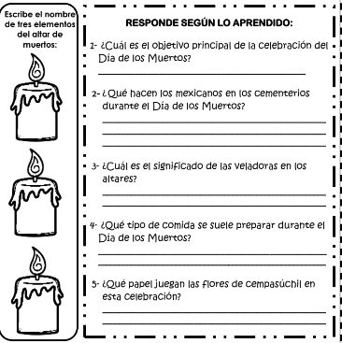

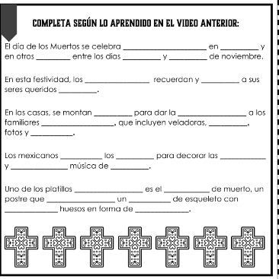

**Actividad y Tipo de organización: Individual () Equipo (x) Grupal (*)**

Por fila pasará a revisión para sello o firma de la profesora

**17.- EVALUACIÓN: Autoevaluación (*) Coevaluación () Heteroevaluación (*)**

**ACTITUDINAL:** Cumple con su asistencia y participación

**CONCEPTUAL:** Se entendieron los conceptos e ideas planteadas a los alumnos

**PROCEDIMENTAL:** Se llevó a cabo la información en manera adecuada y ordenada

**18.- TAREA: NO hay tarea**



**PLAN DE CLASE/NOTA TÉCNICA**

**NIVEL: SECUNDARIA**

**FECHA: 31 de octubre del 2024**

**1.- NOMBRE DEL PROFESOR: Noemi Hernández Montiel**

**GRADO: 3 GRUPO: “A”**

**2.- ASIGNATURA: Historia 2**

**3.- TRIMESTRE: 1**

**4.- SEMANA: 10**

**5.- TIEMPO: 40 minutos**

**6.- TEMA: Leyendas**

**7.- PROPÓSITOS: identificar las diferentes formas de hablar en obras literarias.**

**8.- CAMPO FORMATIVO:** () LENGUAJES. () SABERES Y PENSAMIENTO CIENTÍFICO. () ÉTICA, NATURALEZA Y SOCIEDAD. (X) DE LO HUMANO Y LO COMUNITARIO.

**9.- EJES ARTICULADORES:** () IGUALDAD DE GÉNERO. (x) INCLUSIÓN. () VIDA SALUDABLE. (X) PENSAMIENTO CRÍTICO (x) APROPIACIÓN DE LAS CULTURAS A TRÁVES DE LA LECTURA Y LA ESCRITURA. (x) INTERCULTURALIDAD CRÍTICA. () ARTES Y EXPERIENCIAS ESTÉTICAS.

**10.- CONTENIDOS: La función creativa del español en la expresión de necesidades e interés comunitarios 11.-PDA: Reconoce la riqueza lingüística de México y el mundo a partir de obras literarias procedentes de distintas culturas.**

**12.- RECURSOS: Notas técnicas.**

**13.- MATERIALES:** Cuaderno, lápices, colores, plataforma

**14.- INICIO:** Se saludará a los alumnos y se les pasará lista.

**15.- DESARROLLO: Los alumnos observaran le video**

<https://www.youtube.com/watch?v=cNWi3udsRRg>

[](https://www.youtube.com/watch?v=cNWi3udsRRg)

**16.- CIERRE: Los alumnos realizaran las actividades de retroalimentación**

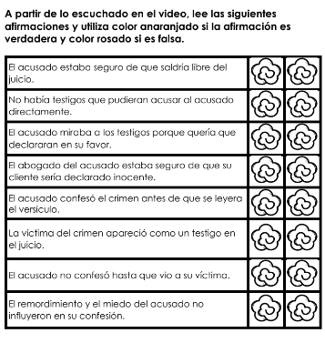

**Actividad y Tipo de organización: Individual () Equipo (x) Grupal (*)**

Por fila pasará a revisión para sello o firma de la profesora

**17.- EVALUACIÓN: Autoevaluación (*) Coevaluación () Heteroevaluación (*)**

**ACTITUDINAL:** Cumple con su asistencia y participación

**CONCEPTUAL:** Se entendieron los conceptos e ideas planteadas a los alumnos

**PROCEDIMENTAL:** Se llevó a cabo la información en manera adecuada y ordenada

**18.- TAREA: NO hay tarea**

LIC.NOEMI HERNANDEZ MONTIEL LIC.ANA LILA HERNADEZ SANCHEZ

DIRECCION ACADEMICA